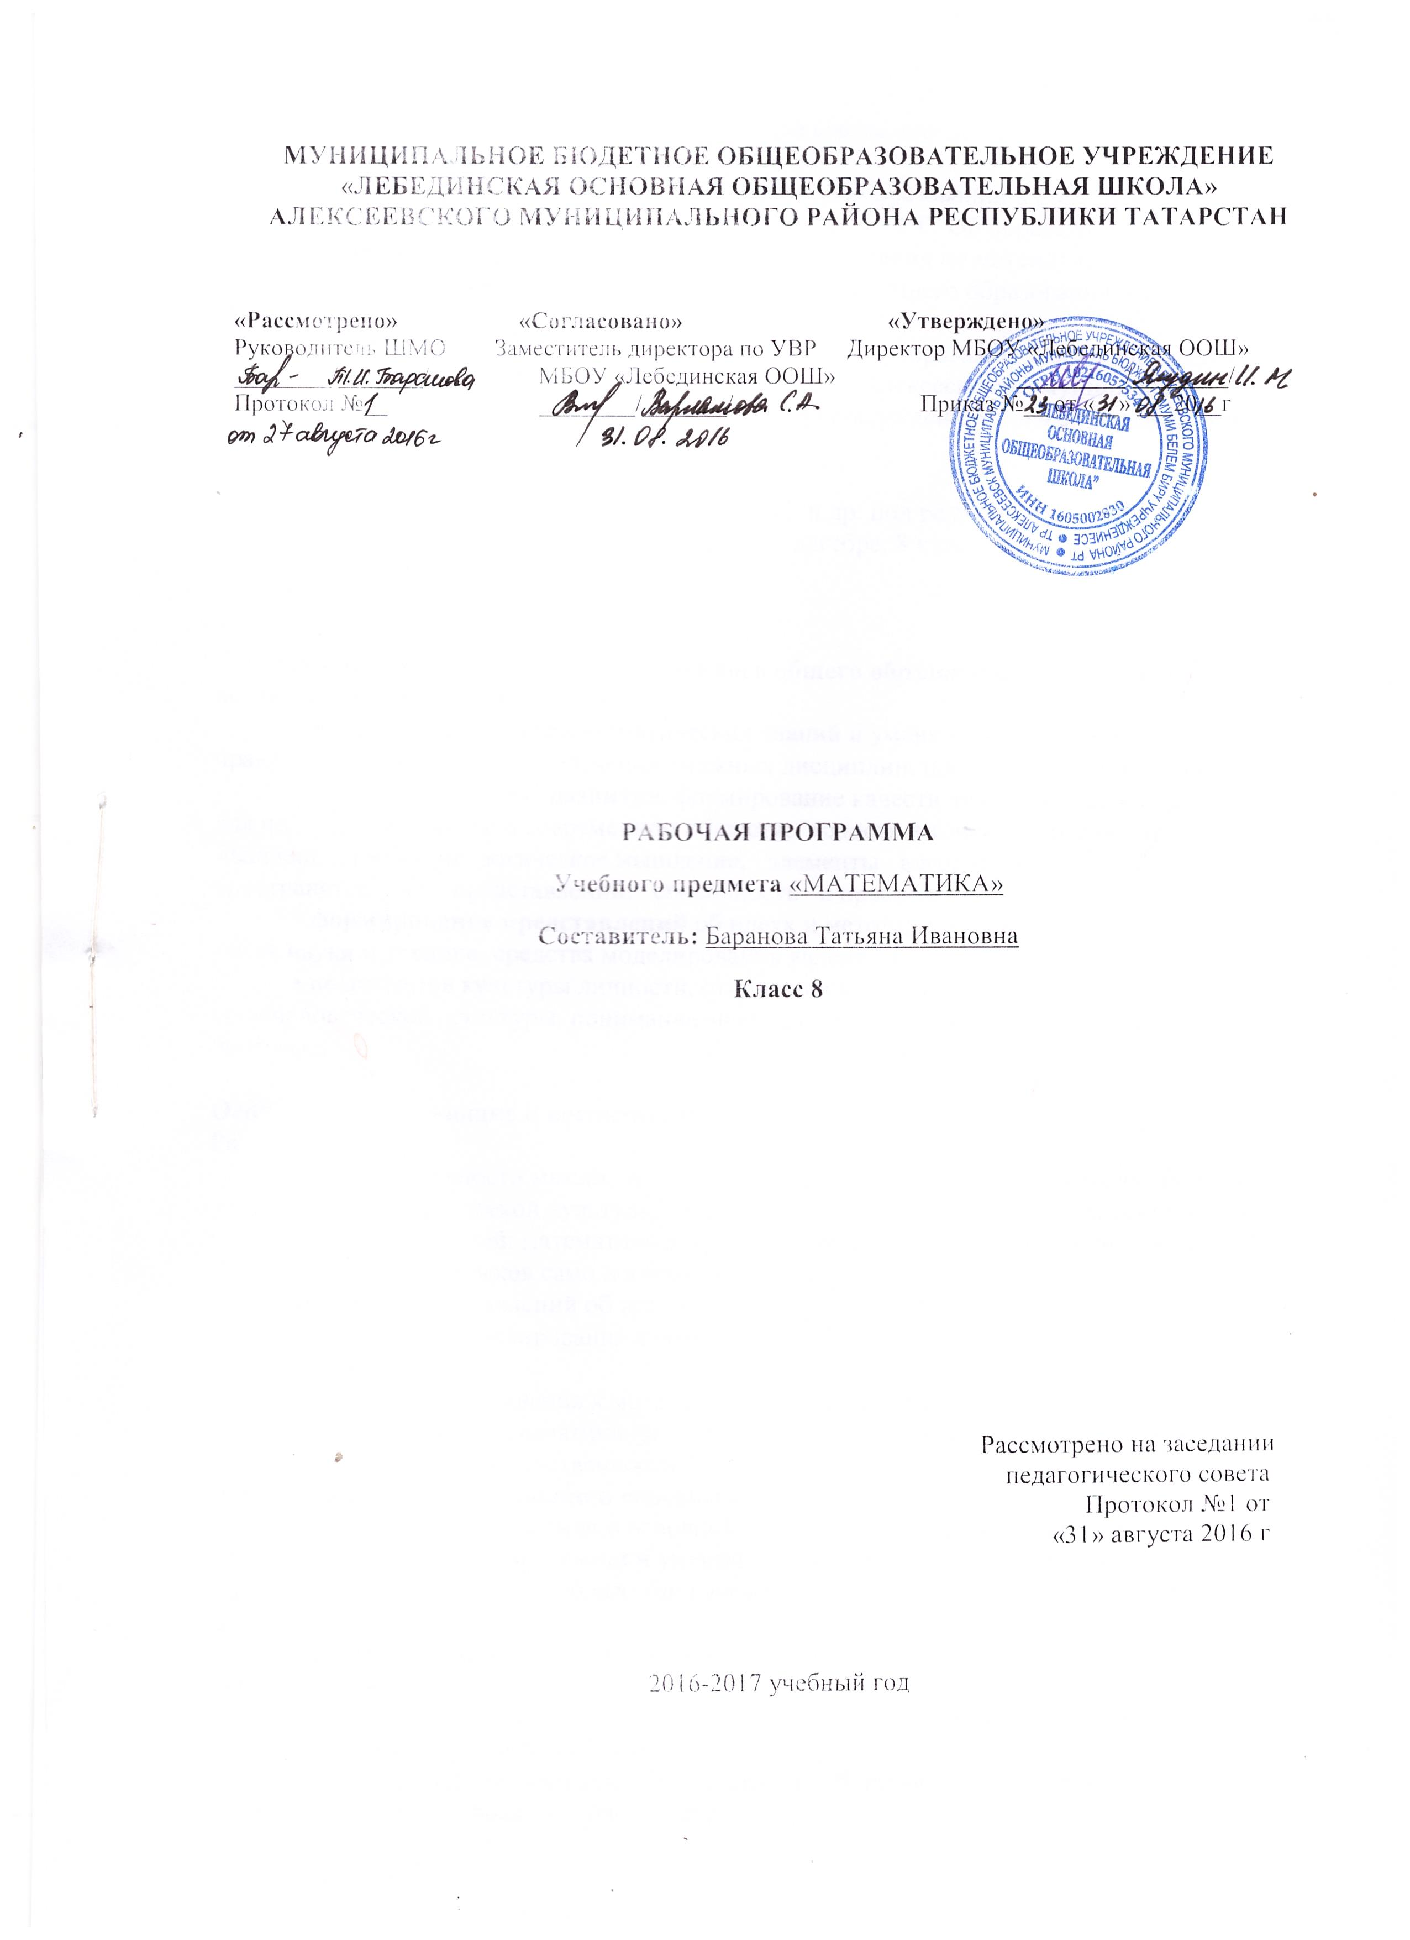
Рабочая программа по математике для 8 класса составлена на основе следующих нормативных документов:
- Федерального закона от 29.12.2012 г. №-273 ФЗ "Об образовании в Российской Федерации":
- закона Республики Татарстан от 22 июля 2013 г. №68-3 РТ "Об образовании":
- Примерной программы основного общего образования по математике;
- Основной образовательной программы основного общего образования МБОУ «Лебединская ООШ»;
- Учебного плана Муниципального бюджетного общеобразовательного учреждения «Лебединская основная общеобразовательная школа» Алексеевского муниципального района Республики Татарстан на 2016 - 2017 учебный год (утвержденного решением педагогического совета Протокол №1. от 31 августа 2016года);
Учебно –методический комплект:
1.Учебник «Алгебра 8» авторов Макарычев Ю.Н. и др. под редакцией С.А.Теляковского;
2.Жохов В.И. и др.Дидактические материалы по алгебре. 8 класс;
3.Учебник «Геометрия 7-9» А.В.Погорелов;
4.Учебник «Геометрия 7-9» Атанасян;

Изучение математики на ступени основного общего образования направлено на достижение следующих целей:
• овладение системой математических знаний и умений, необходимых для применения в практической деятельности, изучения смежных дисциплин, продолжения образования;
• интеллектуальное развитие, формирование качеств личности, необходимых человеку для полноценной жизни в современном обществе: ясность и точность мысли, критичность мышления, интуиция, логическое мышление, элементы алгоритмической культуры, пространственных представлений, способность к преодолению трудностей;
• формирование представлений об идеях и методах математики как универсального языка науки и техники, средства моделирования явлений и процессов;
• воспитание культуры личности, отношения к математике как к части общечеловеческой культуры, понимание значимости математики для научно-технического прогресса.

Основные развивающие и воспитательные цели и задачи
Развитие:
Ясности и точности мысли, критичности мышления, интуиции, логического мышления, элементов алгоритмической культуры, пространственных представлений, способности к преодолению трудностей: математической речи; сенсорной сферы; двигательной моторики; внимания; памяти; навыков само и взаимопроверки.
Формирование представлений об идеях и методах математики как универсального языка науки и техники, средства моделирования явлений и процессов.
Воспитание:
Культуры личности, отношения к математике как к части общечеловеческой культуры, понимание значимости математики для научно-технического прогресса; Волевых качеств; Коммуникабельности; Ответственности.
Общеучебные умения, навыки и способы деятельности.
В ходе преподавания математики в основной школе, работы над формированием у учащихся перечисленных в программе знаний и умений, следует обращать внимание на то, чтобы они овладевал и умениями общеучебного характера, разнообразными способами деятельности, приобретали опыт:
планирования и осуществления алгоритмической деятельности, выполнения заданных и конструирования новых алгоритмов;
решения разнообразных классов задач из различных разделов курса, в том числе задач, требующих поиска пути и способов решения;
исследовательской деятельности, развития идей, проведения экспериментов, обобщения, постановки и формулирования новых задач;
ясного, точного, грамотного изложения своих мыслей в устной и письменной речи, использования различных языков математики (словесного, символического, графического), свободного перехода с одного языка на другой для иллюстрации, интерпретации, аргументации и доказательства; проведения доказательных рассуждений, аргументации, выдвижения гипотез и их обоснования;
поиска, систематизации, анализа и классификации информации, использования разнообразных информационных источников, включая учебную и справочную литературу, современные информационные технологии.

Требования к уровню подготовки
В результате изучения математики ученик должен знать/понимать
• существо понятия математического доказательства; примеры доказательств;
• существо понятия алгоритма; примеры алгоритмов;
• как используются математические формулы, уравнения и неравенства; примеры их применения для решения математических и практических задач;
• как математически определенные функции могут описывать реальные зависимости; приводить примеры такого описания;
• как потребности практики привели математическую науку к необходимости расширения понятия числа;
• вероятностный характер многих закономерностей окружающего мира; примеры статистических закономерностей и выводов;
• каким образом геометрия возникла из практических задач землемерия; примеры геометрических объектов и утверждений о них, важных для практики;
• смысл идеализации, позволяющей решать задачи реальной действительности математическими методами, примеры ошибок, возникающих при идеализации;
Алгебра
Уметь
• составлять буквенные выражения и формулы по условиям задач; осуществлять в выражениях и формулах числовые подстановки и выполнять соответствующие вычисления, осуществлять подстановку одного выражения в другое; выражать из формул одну переменную через остальные;
• выполнять основные действия со степенями с целыми показателями, с многочленами и с алгебраическими дробями; выполнять разложение многочленов на множители; выполнять тождественные преобразования рациональных выражений;
• применять свойства арифметических квадратных корней для вычисления значений и преобразований числовых выражений, содержащих квадратные корни;
• решать линейные, квадратные уравнения и рациональные уравнения, сводящиеся к ним, системы двух линейных уравнений и несложные нелинейные системы;
• решать линейные с одной переменной и их системы;
• решать текстовые задачи алгебраическим методом, интерпретировать полученный результат, проводить отбор решений, исходя из формулировки задачи;
• изображать числа точками на координатной прямой;
• определять координаты точки плоскости, строить точки с заданными координатами; изображать множество решений линейного неравенства;
• находить значения функции, заданной формулой, таблицей, графиком по ее аргументу; находить значение аргумента по значению функции, заданной графиком или таблицей;
• определять свойства функции по ее графику; применять графические представления при решении уравнений, систем, неравенств;
• описывать свойства изученных функций, строить их графики;
использовать приобретенные знания и умения в практической деятельности и повседневной жизни для:
• выполнения расчетов по формулам, составления формул, выражающих зависимости между реальными величинами; нахождения нужной формулы в справочных материалах;
• моделирования практических ситуаций и исследовании построенных моделей с использованием аппарата алгебры;
• описания зависимостей между физическими величинами соответствующими формулами при исследовании несложных практических ситуаций;
• интерпретации графиков реальных зависимостей между величинами

Геометрия
уметь
• пользоваться языком геометрии для описания предметов окружающего мира;
• распознавать геометрические фигуры, различать их взаимное расположение;
• изображать геометрические фигуры; выполнять чертежи по условию задач; осуществлять преобразования фигур;
• распознавать на чертежах, моделях и в окружающей обстановке основные пространственные тела, изображать их;
проводить операции над векторами, вычислять длину и координаты вектора, угол между векторами;
• решать геометрические задачи, опираясь на изученные свойства фигур и отношений между ними, применяя дополнительные построения, алгебраический и тригонометрический аппарат, идеи симметрии;
• проводить доказательные рассуждения при решении задач, используя известные теоремы. обнаруживая возможности для их использования;
• решать простейшие планиметрические задачи в пространстве;
использовать приобретенные знания и умения в практической деятельности и повседневной жизни для:
• описания реальных ситуаций на языке геометрии;
• решения практических задач, связанных с нахождением геометрических величин (используя при необходимости справочники и технические средства);
• построений геометрическими инструментами (линейка, угольник, циркуль, транспортир).
• уметь выполнять задачи из разделов курса VII класса: признаки равенства треугольников; соотношения между сторонами и углами треугольника; признаки и свойства параллельных

Содержание учебного материала

Раздел | Раздел | Количество часов | Кол-во к/р | Содержание темы
1 | Рациональные дроби и их свойства | 23 | 2 | Рациональная дробь. Основное свойство дроби, сокращение дробей. Тождественные преобразования рациональных выражений. Функция у= и её график.
2 | Квадратные корни | 19 | 2 | .Квадратные корни. Понятие об иррациональных числах. Общие сведения о действительных числах. Квадратный корень. Понятие о нахождении приближенного значения квадратного корня. Свойства квадратных корней. Преобразования выражений, содержащих квадратные корни. Функция у=, её свойства и график.
3 | Четырёхугольники | 20 | 2 | Параллелограмм, его свойства и признаки. Прямоугольник, квадрат, ромб, их свойства и признаки. Трапеция, средняя линия трапеции; равнобедренная трапеция.
4 | Теорема Пифагора. | 18 | 2 | Треугольники. Теорема Фалеса. Средняя линия треугольника и её свойство. Неравенство треугольника. Теорема Пифагора. Синус, косинус, тангенс, котангенс острого угла прямоугольного треугольника и углов от 0⁰ до 180⁰; приведение к острому углу. Решение прямоугольных треугольников. Основное тригонометрическое тождество. Формулы, связывающие синус, косинус, тангенс, котангенс одного и того же угла.
5 | Квадратные уравнения | 21 | 2 | Квадратные уравнения. Квадратное уравнение. Формула корней квадратного уравнения. Решение рациональных уравнений. Решение задач, приводящих к квадратным уравнениям и простейшим рациональным уравнениям.
6 | Неравенства | 20 | 2 | Числовые неравенства и их свойства. Почленное сложение и умножение числовых неравенств. Погрешность и точность приближения. Линейные неравенства с одной переменной и их системы.
7 | Степень с целым показателем. Элементы статистики. | 11 | 1 | Степень с целым показателем. Элементы статистики. Степень с целым показателем и её свойства. Стандартный вид числа. Начальные сведения об организации статистических исследований
8 | Декартовы координаты на плоскости | 10 | - | . Декартовы координаты на плоскости; координаты точки. Координаты середины отрезка. Формула расстояния между двумя точками плоскости. Уравнение прямой, угловой коэффициент прямой, условие параллельности прямых. Уравнение окружности с центром в начале координат и в любой заданной точке.
9 | Движение | 7 | 1 | Преобразования фигур и векторы. Примеры движения фигур. Симметрия фигур. Осевая симметрия и параллельный перенос. Поворот и центральная симметрия.
10 | Векторы | 9 | 1 | Вектор. Длина (модуль) вектора. Координаты вектора. Равенство векторов. Операции над векторами: умножение на число, сложение, разложение, скалярное произведение. Угол между векторами.
11 | Итоговое повторение.  Итоговая контрольная работа | 18 | 1 | Итоговое повторение курса математики 8 класса
Итого |  | 75 | 16

Календарно-тематическое планирование
№  Урока | Темы уроков | Дата проведения
Рациональные дроби и их свойства
1 | Повторение курса 7 класса
2 | Повторение курса 7 класса
3 | Рациональные выражения
4 | Рациональные выражения
5 | Рациональные выражения
6 | Основное свойство дроби
7 | Сокращение дробей
8 | Сокращение дробей
9 | Сложение и вычитание дробей с одинаковыми знаменателями
10 | Решение примеров по теме
11 | Сложение и вычитание дробей с разными знаменателями
12 | Сложение и вычитание дробей с разными знаменателями
13 | Решение примеров по теме
14 | Контрольная работа №1  «Сложение и вычитание рациональных дробей»
15 | Анализ к/р. Умножение дробей. Возведение дроби в степень.
16 | Умножение дробей. Возведение дроби в степень.
17 | Деление дробей
18 | Деление дробей
19 | Преобразование рациональных дробей
20 | Преобразование рациональных дробей
21 | Функция у=к/х и её график
22 | Функция у=к/х и её график
23 | Контрольная работа№2  «Преобразование рациональных выражений»
Квадратные корни
24 | Анализ к/р. Рациональные числа.
25 | Иррациональные числа.
26 | Квадратные корни. Арифметический квадратный корень.
27 | Арифметический квадратный корень.
28 | Уравнение х²=а
29 | Нахождение приближенных значений квадратного корня
30 | Функция у=√х и её график
31 | Функция у=√х и её график
32 | Квадратный корень из произведения и дроби
33 | Квадратный корень из произведения и дроби. Решение примеров.
34 | Квадратный корень из произведения и дроби. Решение примеров и задач.
35 | Контрольная работа №3  «Свойства арифметического квадратного корня»
36 | Анализ к/р. Внесение множителя под знак√. Вынесение множителя из-под знака √.
37 | Внесение множителя под знак√. Вынесение множителя из-под знака √.
38 | Преобразование выражений , содержащих квадратные корни.
39 | Преобразование выражений , содержащих квадратные корни.
40 | Преобразование выражений , содержащих квадратные корни.
41 | Преобразование выражений , содержащих квадратные корни.
42 | Контрольная работа №4 по теме «Преобразование выражений, содержащих арифметические корни»
Четырёхугольники
43 | Анализ к/р. Определение четырёхугольника
44 | Параллелограмм
45 | Свойство диагоналей параллелограмма.
46 | Свойство противолежащих сторон и углов параллелограмма.
47 | Свойство противолежащих сторон и углов параллелограмма.
48 | Прямоугольник
49 | Ромб
50 | Квадрат
51 | Решение задач
52 | Решение задач
53 | Контрольная работа№5  «Четырехугольники»
54 | Анализ к/р. Теорема Фалеса.
55 | Средняя линия треугольника.
56 | Трапеция
57 | Решение задач п.57-59
58 | Теорема о пропорциональных отрезках
59 | Построение 4-го пропорционального отрезка
60 | Практикум по решению задач
61 | Практикум по решению задач
62 | Контрольная работа№6  «Теорема Фалеса. Трапеция»
Теорема Пифагора.
63 | Косинус угла
64 | Теорема Пифагора
65 | Египетский треугольник
66 | Перпендикуляр и наклонная
67 | Неравенство треугольника
68 | Неравенство треугольника
69 | Практикум по решению задач
70 | Практикум по решению задач
71 | Контрольная работа №7  «Теорема Пифагора»
72 | Анализ к/р. Соотношения между сторонами и углами в прямоугольном треугольнике
73 | Соотношения между сторонами и углами в прямоугольном треугольнике
74 | Практикум по решению задач
75 | Основные тригонометрические тождества
76 | Значения синуса, косинуса и тангенса некоторых углов
77 | Значения синуса, косинуса и тангенса некоторых углов
78 | Изменение синуса, косинуса и тангенса при возрастании угла
79 | Контрольная работа№8 «Соотношения между сторонами и углами в прямоугольном треугольнике»
80 | Практикум по решению задач
Квадратные уравнения
81 | Анализ к/р. Определение квадратного уравнения. Неполные квадратные уравнения.
82 | Неполные квадратные уравнения
83 | Формула корней квадратного уравнения
84 | Формула корней квадратного уравнения
85 | Формула корней квадратного уравнения
86 | Решение задач с помощью квадратных уравнений
87 | Решение задач с помощью квадратных уравнений
88 | Теорема Виета
89 | Теорема Виета
90 | Контрольная работа№9  «Квадратные уравнения»
91 | Анализ к/р. Решение дробных рациональных уравнений
92 | Решение дробных рациональных уравнений
93 | Решение дробных рациональных уравнений
94 | Решение дробных рациональных уравнений
95 | Решение задач с помощью рациональных уравнений
96 | Решение задач с помощью рациональных уравнений
97 | Решение задач с помощью рациональных уравнений
98 | Решение задач с помощью рациональных уравнений
99 | Уравнения с параметром
100 | Контрольная работа №10  «Дробные рациональные уравнения»
Неравенства
101 | Анализ к/р. Числовые неравенства
102 | Анализ к/р. Числовые неравенства
103 | Свойства числовых неравенств
104 | Свойства числовых неравенств
105 | Сложение и умножение числовых неравенств
106 | Сложение и умножение числовых неравенств
107 | Погрешность и точность приближения
108 | Контрольная работа №11  «Числовые неравенства»
109 | Анализ к/р. Пересечение и объединение множеств. Числовые промежутки.
110 | Пересечение и объединение множеств. Числовые промежутки.
111 | Решение неравенств с одной переменной
112 | Решение неравенств с одной переменной
113 | Решение неравенств с одной переменной
114 | Решение неравенств с одной переменной
115 | Решение систем неравенств с одной переменной
116 | Решение систем неравенств с одной переменной
117 | Решение систем неравенств
118 | Решение систем неравенств с одной переменной
119 | Доказательство неравенств
120 | Контрольная работа №12  «Неравенства с одной переменной и их системы»
Степень с целым показателем. Элементы статистики.
121 | Анализ к/р. Определение степени с целым отрицательным показателем.
122 | Определение степени с целым отрицательным показателем.
123 | Свойства степени с целым показателем
124 | Свойства степени с целым показателем
125 | Стандартный вид числа
126 | Стандартный вид числа
127 | Сбор и группировка статистических данных
128 | Сбор и группировка статистических данных
129 | Наглядное представление статистической информации
130 | Наглядное представление статистической информации
131 | Контрольная работа №13  «Степень с целым показателем. Элементы статистики»
Декартовы координаты на плоскости
132 | Определение декартовых координат. Координаты середины отрезка.
133 | Расстояние между точками
134 | Уравнение окружности
135 | Уравнение прямой
136 | Координаты точки пересечения прямых
137 | Расположение прямой относительно системы координат
138 | Угловой коэффициент в уравнении прямой
139 | График линейной функции.
140 | Определение синуса, косинуса и тангенса угла от 0⁰ до 180⁰
141 | Практикум по решению задач
Движение
142 | Преобразование фигур. Свойства движения
143 | Симметрия относительно точки
144 | Симметрия относительно точки
145 | Поворот
146 | Параллельный перенос и его свойства
147 | Практикум по решению задач
148 | Контрольная работа №14 «Движение»
Векторы
149 | Абсолютная величина и направление вектора
150 | Равенство векторов
151 | Координаты вектора
152 | Сложение векторов
153 | Сложение сил
154 | Умножение вектора на число
155 | Скалярное произведение векторов
156 | Практикум по решению задач
157 | Контрольная работа №14  «Векторы»
Итоговое повторение.
Итоговая контрольная работа
158 | Рациональные дроби
159 | Рациональные дроби
160 | Квадратные корни и квадратные уравнения
161 | Квадратные корни и квадратные уравнения
162 | Решение задач составлением квадратных уравнений
163 | Решение задач составлением квадратных уравнений
164 | Неравенства
165 | Решение неравенств
166 | Системы неравенств
167 | Решение систем неравенств
168 | Четырёхугольники
169 | Теорема Пифагора
170 | Декартовы координаты
171 | Векторы
172 | Подготовка к контрольной работе
173 | Итоговая контрольная работа
174 | Анализ контрольной работы
175 | Заключительный урок: итоги года

